1. **版本控制**

**AcceptHeaderVersioning**

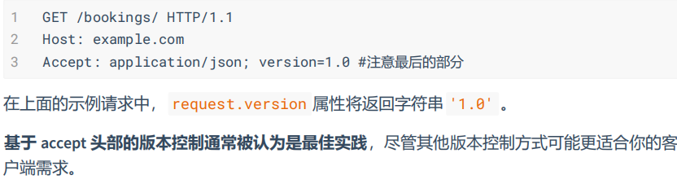

默认不开启版本号（即request.version默认为None）

根据不同的版本，用不同的序列化类处理数据

settings常见配置

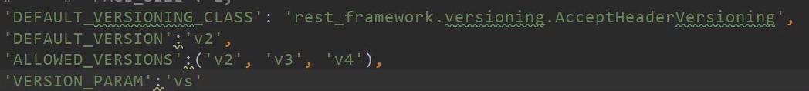

VERSION_PARAM是指在url显示的名称如：/hosts/?vs=1

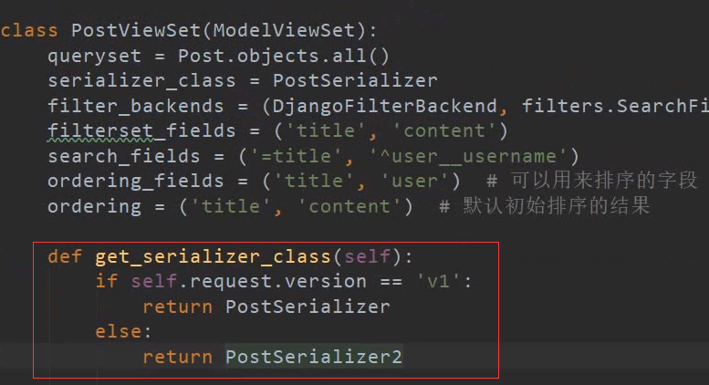

Postman发送数据（需要在头部指定版本）

